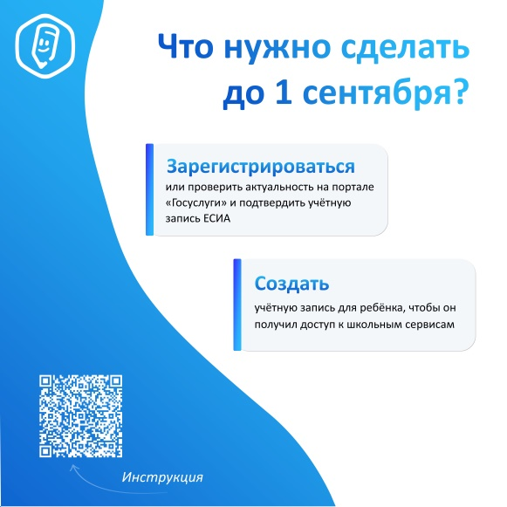
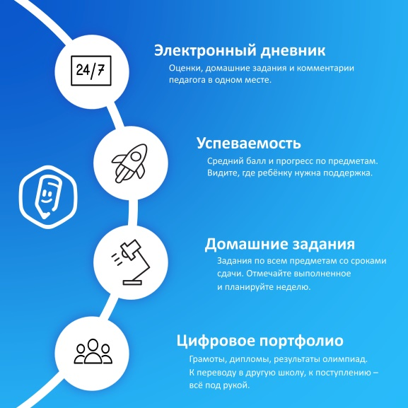
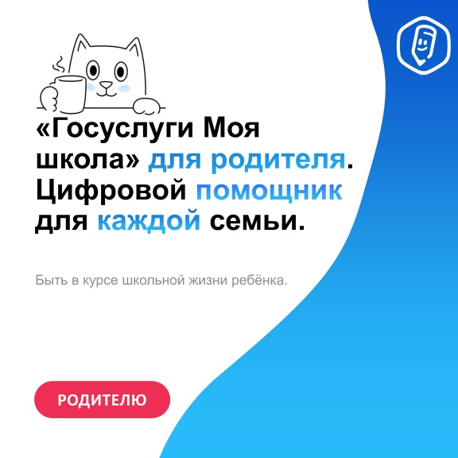

Меньше бумаг – больше творчества!

Что изменится для донских педагогов с 1 сентября с внедрением «Госуслуги Моя школа»

Новый учебный год стартует с важного цифрового обновления. С 1 сентября цифровым рабочим местом педагога станет платформа «Госуслуги Моя школа» –она заменит региональную систему «Электронная школа». Мы знаем, как важно освободить время учителя для живого общения с детьми, а не для заполнения бумаг. Рассказываем легко и просто, какие новые возможности и преимущества принесёт платформа.
- Конец бумажной рутине.
Забудьте о бесконечном копировании одних и тех же данных. Материалы для урока, внеурочной деятельности и дополнительного образования – всё собрано в едином конструкторе. Ввод посещаемости, оценок, комментариев и домашних заданий – в пару касаний, без бумажного журнала.
- Готовая библиотека проверенных материалов.
Больше не нужно часами искать качественные задания в интернете. В платформе собрана верифицированная база уроков, тестов и интерактивных заданий. Вы можете использовать готовые материалы из УБ ЦОК как основу или адаптировать под свой класс.
- Журнал, расписание и домашние задания – под рукой:
- Расписание уроков и календарь событий всегда актуальны – об изменениях платформа сообщит сама.
- Задавайте домашнее всему классу или отдельным ученикам, прикрепляйте файлы и ссылки.
- Отмечайте отсутствующих прямо в журнале.
- Прикрепляйте презентации и раздаточные материалы к урокам – ученики увидят их в своём дневнике.
- Аналитика, которая видит всё.
Платформа сама строит графики и аналитику успеваемости класса. Вы сразу увидите, какие темы ребята усвоили плохо, а какие «отлетели от зубов».

Что нужно сделать до 1 сентября? Ничего сложного!
Убедитесь, что вы вошли в систему через свою подтверждённую учётную запись ЕСИА (Госуслуги).
Остальное платформа сделает сама: все данные о ваших классах и расписании подгрузятся автоматически.
Желаем всем педагогам вдохновения, талантливых учеников и лёгкого старта нового учебного года! Пусть бумаг будет меньше, а творчества –больше.

